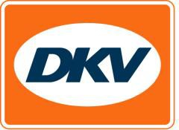
DKV poursuit l’extension du réseau de ravitaillement paneuropéen
La carte DKV +CHARGE est désormais acceptée aux bornes de recharge Has.to.be de la zone Allemagne-Autriche-Suisse, ainsi qu’aux bornes de recharge Be Charge et Duferco en Italie et Chargy au Luxembourg
Ratingen/Milan/Luxembourg/Vienne, le 26 mai 2020 – Les clients de DKV qui possèdent la carte DKV +CHARGE vont bientôt pouvoir recharger leurs véhicules électriques ou hybrides à de nouvelles bornes de recharge, soit 4 500 dans la zone Allemagne-Autriche-Suisse, 2 000 en Italie et 1 600 au Luxembourg. Un contrat à cet effet vient d’être signé entre Charge4Europe – la joint venture créée par DKV et innogy – et les exploitants des bornes de recharge italiens Be Charge S.r.l. et Duferco Energia S.p.A., le consortium de recharge luxembourgeois Chargy et le prestataire européen de services complets et exploitant de bornes de recharge Has.to.be.

Ainsi, le réseau de recharge européen de DKV dépassera bientôt les 70 000 bornes réparties sur l’Allemagne, l’Autriche, la Belgique, la France, les Pays-Bas, le Luxembourg et l’Italie. A moyen terme, cette extension en fera le plus vaste réseau de bornes de recharge de toute l’Europe. « Conquérir de nouveaux marchés dans le cadre de notre ambitieuse stratégie de croissance exige toujours des efforts importants sur le plan commercial, légal et financier, » explique Marco van Kalleveen, le PDG du groupe DKV MOBILITY SERVICES. « Nous sommes donc particulièrement satisfaits d’avoir franchi, en collaboration avec les acteurs clés, ces pas très importants qui nous permettront d’accéder aux marchés autrichien, italien et luxembourgeois de l’e-mobilité. »

DKV Euro Service
Depuis plus de 80 ans, DKV Euro Service est l’un des principaux prestataires de service en matière de transports routiers et de logistique. De la prise en charge sans argent liquide à plus de 120 000 points d’acceptation toutes marques confondues au règlement du péage en passant par la récupération de la TVA, DKV propose à ses clients une gamme complète de services pour leur permettre d’optimiser les coûts et de gérer efficacement leur flotte sur les routes européennes. DKV fait partie du groupe DKV MOBILITY SERVICES qui emploie quelque 1 000 personnes. En 2019, ce groupe, représenté dans 42 pays, a réalisé un chiffre d’affaires de 9,9 milliards d’euros. A l’heure actuelle, environ 230 000 partenaires contractuels utilisent 4,2 millions de cartes et unités de bord. En 2019, la carte DKV a été élue meilleure carte de carburant et de services pour la quinzième fois consécutive.

Contacts pour la presse :
Chez DKV :
Greta Lammerse, tél. : +31 252345665, e-mail : Greta.lammerse@dkv-euroservice.com

Agence de relations publiques : Square Egg Communications
Sandra Van Hauwaert, sandra@square-egg.be, GSM 0497 251816.

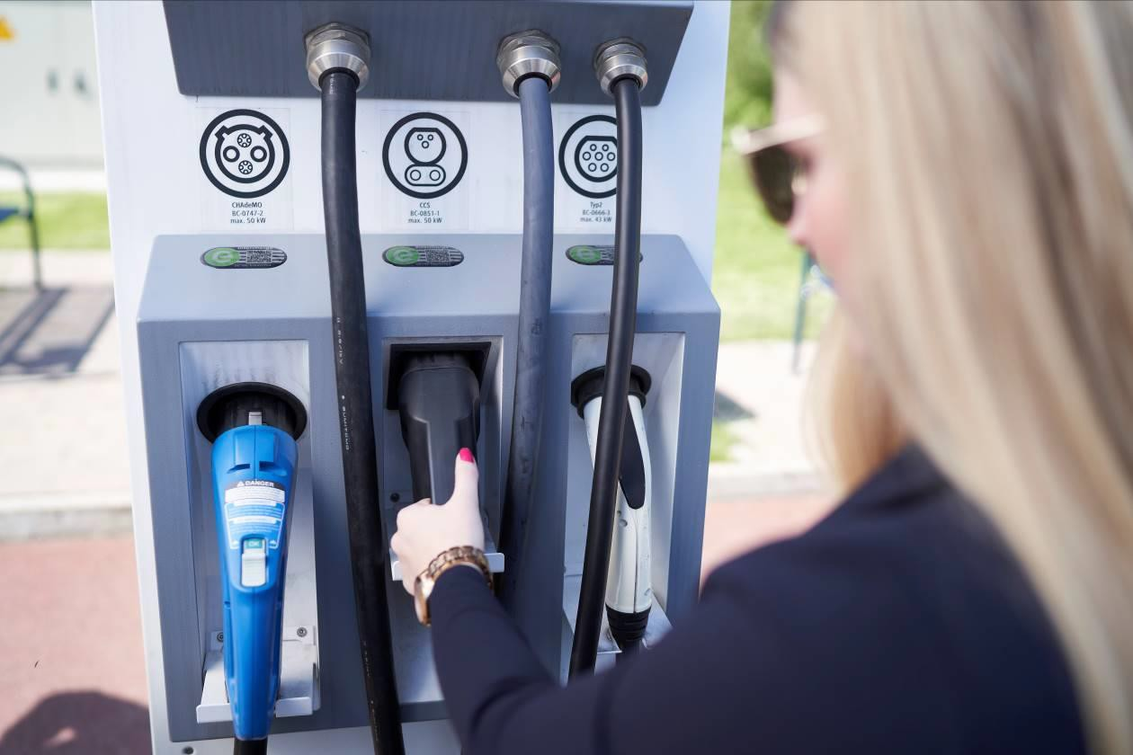
Légende photo :

Le réseau de recharge paneuropéen de DKV dépassera bientôt les 70 000 bornes de recharge. (Photo : innogy)

